亿达.丽泽中心
项目实施方案

日 期： 2017 年 11 月 30 日
目 录
一、 项目实施方案 3
1.1、 项目实施目标 3
1.2、 项目实施时间与范围 3
1.3、 项目实施总体计划 3
1.4、 沟通机制 4
1.5、 培训安排 5
1.6、 项目保障计划 5
1.6.1、 团队组成 5
1.6.2、 项目评估组定期进行质量检查 6
1.7、 系统实施技术文档成果清单及实施成员介绍 6
1.8、 服务理念和目标 8
1.9、 服务内容 9
1.9.1、 售前服务 9
1.9.2、 实施服务 9
1.9.3、 运行服务 10
1.9.4、 服务方式 11
1.9.4.1、 上门服务 11
1.9.4.2、 远程维护服务 11
1.9.4.3、 电话热线服务： 11
1.9.4.4、 Web服务支持 12
1.9.4.5、 回访服务 12

项目实施方案
  - 项目实施目标
根据亿达丽泽中心项目提供的《关于亿达丽泽中心项目产业运营平台设计搭建的招投标文件》要求， 结合信息化现状和需求分析，亿达未来科技确定对集团业务系统本着一体化规划，分步实施的原则，适应公司的发展壮大，和未来发展战略的需要，为亿达丽泽中心项目构建产业运营服务平台，以提升其管理能力。以企业的管理思想为基础，以知识管理为支持，以各个管理层面的主要业务为主线，通过对主线上各业务的专业管理，为高层决策者、中层管理者、基层执行者、各个合作伙伴提供一个高效、协同、智能的管控平台，奠定集团信息化基础。
  - 项目实施时间与范围
下方计划基于初期项目去求制定，后期可能会根据亿达丽泽中心需求明确发生变化。
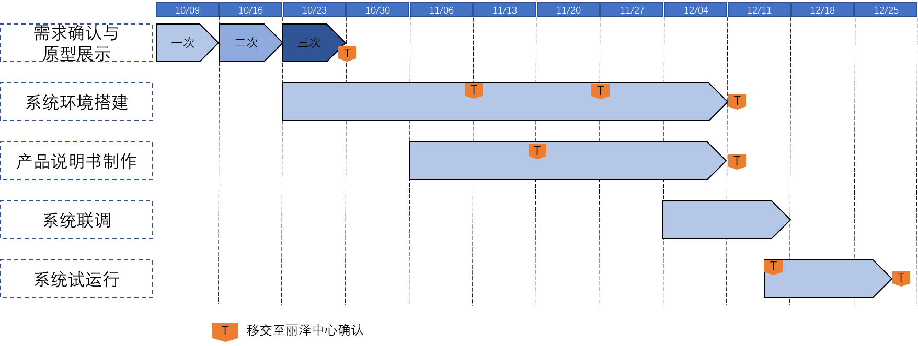

  - 项目实施总体计划
根据亿达丽泽中心项目提供的《关于亿达丽泽中心项目产业运营平台设计搭建的招投标文件》要求， 及里成碑的时间节点，基于对丽泽中心智慧园区平台的初步了解，项目整体实施计划如下：
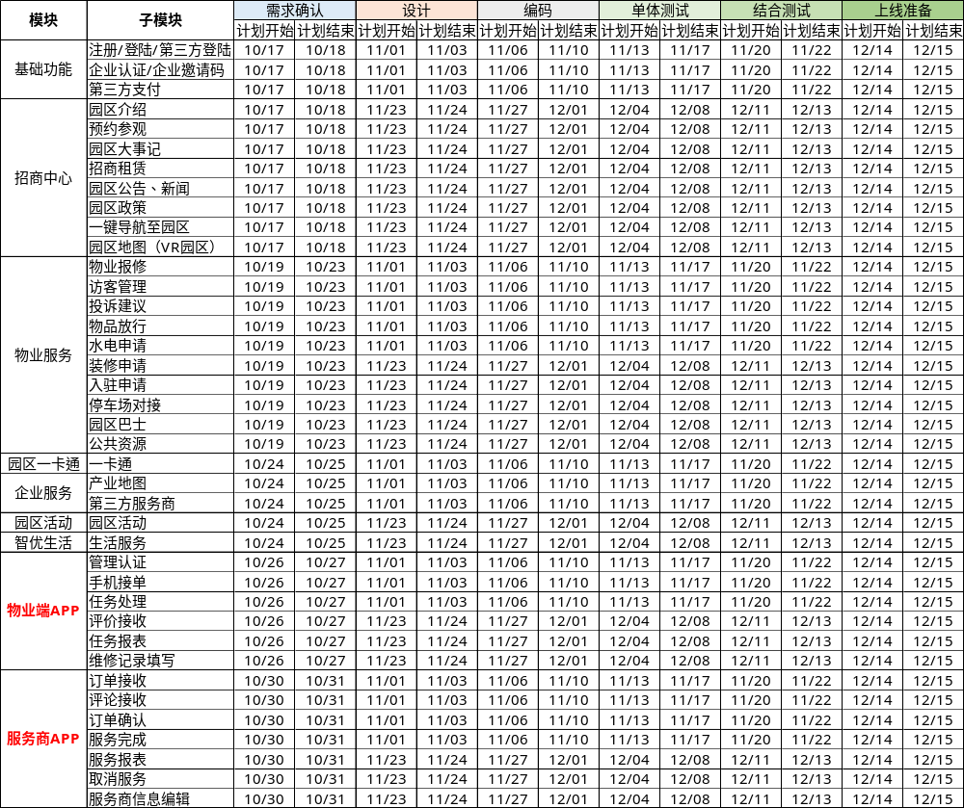
  - 沟通机制
沟通责任人：丽泽与未来科技分设窗口人员，作为制定联络者。
沟通规则：
- 对于开发进度，双方每周至少一次的全体状告报告，以文本形式呈现。状态报告中，体现出：前期问题及解决状况，当前的项目进展状况以及当期遇到的风险及问题，同事具体到负责人及预计完成时间，并且明确下期的任务及分配。遇到不可解决的问题，双方各自上报高层解决。
- 双方高层不定期进行沟通，把握项目进程，及时解决问题。
沟通方式：沟通应尽量以纸面文字沟通，避免由于口头沟通出现的误解。对于沟通及开发过程产生的文件，双方都应对审阅和响应对方提交的文件，制定有关规则，按照签署文档的重要程度分别指定签字代表或审核代表；在审核代表不能履行职责时，应指定代理人；事先制定有关规则，按照签署文档的重要程度分别指定签字代表。

  - 培训安排
在系统正式上线之前，我公司将会为亿达丽泽中心项目提供以下培训：
- 关于项目管理系统标准功能培训
- 关于项目管理实施中系统参数设置培训
- 关于项目实施中最终用户的操作培训
- 其他培训（如：业务专项培训）
对于系统的培训分两个层面，一个为管理员层面，另一个为使用者层面，管理员层面主要是培训系统维护、设置、错误处理方面的内容，使用者层面主要是培训对系统功能的正常使用。我们为系统管理员提供了《系统管理员手册》，为使用者提供了《系统用户使用手册》。在系统搭建的初始化阶段，同系统管理员共同完成系统的初始化工作，这样在系统初始化的过程中系统管理员就已基本掌握了系统的维护工作。在培训开始之间，会定义好培训对象需要具备的知识以及培训效果是否达标的检验标准。对于特殊情况，我公司还可以供现场及电话支持等辅导形式。
  - 项目保障计划
    - 团队组成
此项目的开发关键成员都具有超过6年开发经验的资深经验者，并能够共同遵守先进的的开发方法论，进而保证开发能够高效高质的进行。
同时开发团队中配备质量检查人员，从流程、测试覆盖点等角度抽查成果，保证输出成果的质量。
对于关键性内容，都存档留作后续分析及验收使用。
    - 项目评估组定期进行质量检查
关键里程碑时，咨询顾问组进行质量控制，在整个项目中，每个阶段皆有其关键点，关键点控制的好坏决定了项目成功的60%以上，在这些控制点，派出项目评估组，对这该方案进行质量审查，以保证项目的成功。
  - 系统实施技术文档成果清单及实施成员介绍
序号 | 项目阶段 | 成果编号与名称 | 主要包含内容（包括但不限于）
1 | 项目准备 | 项目组织、角色和职责书 | 项目组织结构
2 | 项目准备 | 项目总体实施计划-修改版 | 项目开始后于亿达丽泽中心项目小组确定更细化的实施计划
3 | 项目准备 | 项目实施关键节点里程碑计划 | 在项目实施过程中的关键节点里程碑计划的制定、检查。
4 | 项目准备 | 系统安装手册 | 详细介绍如何对系统进行安装部署。
5 | 项目准备 | 系统管理员手册 | 为系统管理员提供可对系统进行管理操作的说明手册。
6 | 现状调研与评价 | 提交完整的业务现状描述和需求报告。 业务描述清楚、全面、准确；业务需求描述全面、准确 | 调研分析报告
7 | 组织管控梳理，业务流程体系梳理 | 组织架构图 | 组织架构梳理成果
8 | 组织管控梳理，业务流程体系梳理 | 权责体系表 | 权责体系梳理成果
9 | 组织管控梳理，业务流程体系梳理 | 软件客户化开发表 | 根据客户需求调整软件部分功能以便客户化使用
10 | 组织管控梳理，业务流程体系梳理 | 流程优化分析报告 | 流程分析与优化
11 | 项目培训推广 | 系统测试报告 | 准备测试数据，完成系统测试
12 | 项目培训推广 | 系统上线运行报告 | 基础数据准备建立正式环境、数据导入和核对、系统正式上线运行
13 | 项目培训推广 | 系统用户使用手册 | 为系统使用者提供系统使用手册。
14 | 项目培训推广 | 系统培训课件 | 针对不同的培训均提供培训课件，可由用户自行学习。
15 | 项目培训推广 | 系统操作指引 | 提供对系统的使用操作要求与指引，对于不同部门不同业务进行单独说明并指引。
16 | 整个实施过程 | 项目实施月报 | 项目实施过程中每月都对项目的实施情况进行汇总并形成月报，与项目的实施计划进行对比。
17 | 整个实施过程 | 项目实施问题记录表 | 对每一个在实施过程中的问题进行记录、跟踪、提出解决方法、解决。每个月更新一次。
18 | 验收 | 项目验收报告 | 项目验收前收集项目实施情况，提供项目验收报告，分阶段进行验收的提供阶段验收报告，整体验收的提供整体验收报告。
19 | 正常使用 | 系统使用情况报告 | 系统正式运行后，定期为系统的使用情况进行报告，一般有季报与年报两种
  - 服务理念和目标
软件服务的宗旨首先是要保证软件的实施，这是软件服务体系最基本的目标；而“为客户创造价值”这个目标则更进一层次，更能体现服务的价值；第三个目标就是让软件服务体系本身具有反馈功能、学习能力，能使整个软件服务体系更具生命力。
为达到以上的三个目标，亿达未来科技的服务体系着重于以下四个方面的内容：
第一，充分挖掘软件产品的价值，保证软件的价值得到充分发挥。具体而言，就是保证客户顺利地安装软件，学习并熟悉软件的基本使用方法和技巧，并保证其在客户日常工作中的正常运行。
第二，软件服务进入到知识、价值扩张转移的阶段，着眼于软件产品与行业特色相结合，了解用户的实际需求，实施业务重组，完成企业内部人员的深层培训，保证客户获得业务的持续性发展，及更大的增值空间。
第三，引入客户关系管理思想，包括供应商和销售客户的关系管理和发掘，使企业可以针对不同的客户进行识别、分类、建立不同的联系以及确立针对性的产品和服务，寻找扩展业务所需的新的市场和渠道以及提高客户的价值、满意度、赢利性和忠诚度，使企业能够有效地吸引和留住有价值的客户。
第四，软件服务无论是从形式上还是从内容上都要能顺应各种变化，具有适应能力，形成学习型的服务体系，在服务的过程中不断地完善自己的体系。
这就是我们的服务理念。
  - 服务内容
    - 售前服务
服务编号 | 服务项目 | 服务内容
PS01 | 业务咨询 | 为客户提供专业的业务咨询服务
PS02 | 软件演示 | 远程演示和上门演示
PS03 | 订制方案/系统规划 | 为客户专门定制符合企业系统方案
    - 实施服务
服务编号 |  | 服务项目 | 服务内容
DS01 | 建立管理平台运行环境 |  | 协助客户建立管理平台的硬件、操作系统、数据库等软件运行平台
DS01 | 建立网络系统 |  | 协助客户建立管理平台的内部网络平台以及Internet访问接口。
DS02 | 系统安装 |  | 安装软件系统
DS03 | 客户化调研 |  | 对客户的企业架构、职位、岗位、账户、管理类别、管理流程、管理规范等进行调研。
DS04 | 系统初始化 |  | 根据调研结果，初始化系统运行的基本设定数据。
DS05 | 应用级培训 |  | 对一般应用的用户的使用进行培训
DS06 | 管理业务级培训 |  | 对于管理人员以及专业业务使用人员的进行业务操作、专业设定等培训
DS07 | 系统管理员培训 |  | 对系统管理员进行系统管理、系统维护、数据维护等方面的培训
DS08 | 管理及流程应用初始化 |  | 根据调研结果，初始化系统运行的管理类别、管理流程。
    - 运行服务
服务编号 | 服务项目 |  | 服务内容
AM01 | 软件升级 | 由于软件系统在不断的升级新功能和优化，为了保证客户获得更好更多的软件性能而提供的系统升级维护服务。
AM02 | 软件维护 | 针对软件系统在运行过程中出现故障或错误，进行的优化和更新服务
AM03 | 平台维护 | 为保证亿达未来科技系统的正常稳定运行而进行的相关运行平台环境的应急处理、调试、检查和保养的维护服务
AM04 | 网络升级 | 根据用户需要协助用户对网络系统进行网络升级服务，同时由于网络升级所涉及的软件系统调整的相应服务。
AM05 | 服务器升级/迁移 | 根据用户需要对用户的服务器进行升级/迁移服务，同时由于服务器硬件升级/迁移所涉及的亿达未来科技系统调整的相应服务。
AM06 | 平台安装/迁移 | 根据客户又重新安装和迁移平台的服务。
AM07 | 数据调试 | 由于产品故障或者运行环境问题导致的数据故障，而进行的数据检测、修改和调试。
AM08 | 数据迁移 | 为客户提供因为数据存储空间调整、位置调整、硬件调整等导致的数据迁移服务
AM09 | 指导数据的备份和恢复 | 指导系统管理员进行数据的备份，如果遇到数据故障，帮助把备份好的数据进行恢复。
AM10 | 系统完善和优化 | 针对企业的管理系统运行情况，持续对系统管理流程和管理方式进行专业的完善和优化，提升系统带来的客户价值。
    - 服务方式
      - 上门服务
安排专门的系统服务工程师为客户提供上门服务；完成相关服务后，需提供《服务确认单》给客户，由客户系统管理员签字确认。
      - 远程维护服务
系统服务工程师通过远程维护工具（远程桌面、PC Anywhere、Remote Anywhere等）为客户提供实时的远程系统维护和升级等服务。
      - 电话热线服务：
专门指定的系统服务工程师通过电话向客户提供技术问题的解答。
      - Web服务支持
用户可以通过客服服务中心的在线支持系统，接受和解答用户问题，并且在网络上发布相关技术解决方法，为客户解决问题。
      - 回访服务
客服人员不定期的对于客户的系统应用情况进行回访，确认系统的运行情况、售后服务情况，根据客户的运行情况提供相关的系统完善优化方案。

